C12-SENSIBILISATION AUX RISQUES
DES RESEAUX

POLE | ACTIVITES PROFESSIONNELLES | BLOCS DE COMPETENCES |  | UNITES CERTIFICATIVES  = EPREUVES
Pôle 1 :  PREPARATION ET MISSION FONCIERE | Activité 1.1 –Préparation et organisation des interventions | Bloc n°1 :  Préparation de son intervention et réalisation d’une mission foncière | C01-Gérer les informations liées à son intervention | Unité 2 :  PREPARATION  ET  MISSION FONCIERE  CCF, ponctuel, écrit /  Coef 4 / 4h
Pôle 1 :  PREPARATION ET MISSION FONCIERE | Activité 1.2 –Réalisation des prestations topographiques dans le cadre d’une mission foncière |  | C02-Choisir le matériel
Pôle 1 :  PREPARATION ET MISSION FONCIERE |  |  | C03-Intégrer les enjeux du développement durable
Pôle 1 :  PREPARATION ET MISSION FONCIERE |  |  | C04-Participer à l’analyse foncière
Pôle 1 :  PREPARATION ET MISSION FONCIERE |  |  | C05-Produire des documents fonciers
Pôle 2 :  TOPOGRAPHIE | Activité 2.1 –Réalisation d’un levé topographique | Bloc n°2 :  Réalisation d’une mission topographique | C06-Sécuriser son intervention | Unité 31 :  ACTIVITES TOPOGRAPHIQUE  ET  TRAITEMENT DE DONNEES  CCF, ponctuel, pratique et écrit / Coef 7 / 6h
Pôle 2 :  TOPOGRAPHIE | Activité 2.2 –Réalisation  géo référencement | Bloc n°2 :  Réalisation d’une mission topographique | C07-Réaliser un levé ou un récolement
Pôle 2 :  TOPOGRAPHIE | Activité 2.3 –Réalisation d’une implantation | Bloc n°2 :  Réalisation d’une mission topographique | C08-Réaliser une implantation
Pôle 2 :  TOPOGRAPHIE | Activité 2.4 –Réalisation d’un récolement | Bloc n°2 :  Réalisation d’une mission topographique | C09-Géoréférencer
Pôle 2 :  TOPOGRAPHIE | Activité 2.5 –Traitement des données | Bloc n°2 :  Réalisation d’une mission topographique | C10-Traiter les données
Pôle 2 :  TOPOGRAPHIE | Activité 2.5 –Traitement des données | Bloc n°2 :  Réalisation d’une mission topographique | C11-Produire des documents techniques
Pôle 3 :  DETECTION DES RESEAUX | Activité 3.1 –Détection et matérialisation des réseaux | Bloc n°3 :  Réalisation d’une détection des réseaux | C12-Détecter les réseaux | Unité 32 :  DETECTION DES RESEAUX  CCF, ponctuel, pratique et oral/ Coef 2 / 2h
Pôle 3 :  DETECTION DES RESEAUX | Activité 3.1 –Détection et matérialisation des réseaux | Bloc n°3 :  Réalisation d’une détection des réseaux | C13-Matérialiser les réseaux
Pôle 3 :  DETECTION DES RESEAUX | Activité 3.1 –Détection et matérialisation des réseaux | Bloc n°3 :  Réalisation d’une détection des réseaux | C14-Rendre compte oralement ou par écrit
QUESTIONS BAC :

Sommaire DES CHAPITRES :
1- LES RESEAUX C’EST QUOI ?

2-LES RESEAUX, QUELS RISQUES, QUELS DANGERS ?

3-L’HISTORIQUE DES ACCIDENTS

4-LA CREATION DES LOIS ET DES REGLEMENTS
= LA LEGISLATION

5-REFORME ANTI ENDOMMAGEMENT, D’AVRIL 2012

RESSOURCES :


OBJECTIF / CONTRAT :
A L’issue de cette leçon, vous aurez à retenir ce qu’est :

A la fin de ce cours, il te faudra maitriser les points suivants : ...
OBJECTIF / CONTRAT :
Pour devenir un bon géomètre topographe,
A la fin de ce cours, il te faudra maitriser les 7 points suivants !

1-Qu’Est-ce QuE LES RESEAUx ET
A QUOI SERVENT-ILS

2-QUELS SONT LES COULEURS DES RESEAUX ?

3-quELS RISQUES font prendre les reseaux pour les Travailleurs du BTP, lors de travaux ?

4-quELS RISQUES representent les reseaux pour chacun de nous,
pour NOUS tous,
dans notre vie au quotidien ?

5-POURQUOI, EN TANT QUE GEOMETRE TOPOGRAPHE, DOIS-TU ETUDIER LES RESEAUX ?
A QUOI SERT UN GT ?
QUEL EST LE TRAVAIL D’UN GT ?

6- Qu’est-ce que l’AIPR,
à quoi SERT-ELLE et pourquoi est-elle obligatoire ?

7- Pour que tout ce passe bien, quelles sont les 5 points à respecter avant de commencer de creuser pour faire un trou ?
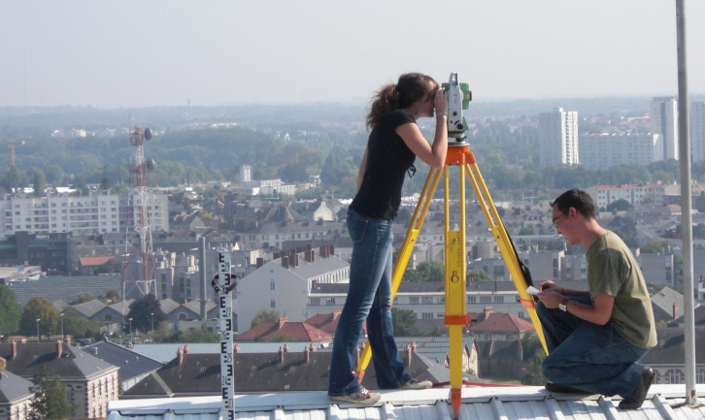

Petit Padawan qui deviendra grand,
Sais-tu répondre à ces 5 questions ?



C’est qui le plus fort !) ?

Notes personnelles :

…………………………………………………………………………………………………

…………………………………………………………………………………………………
TRAVAILLER
Dans le BTP (et vivre)
EN SECURITE A PROXIMITE DES RESEAUX
Dans un environnement sain et maitrisé

Comment faire pour ne pas endommager les réseaux
et ainsi éviter des accidents ?

Détecter les réseaux
Positionner = géo localiser les réseaux

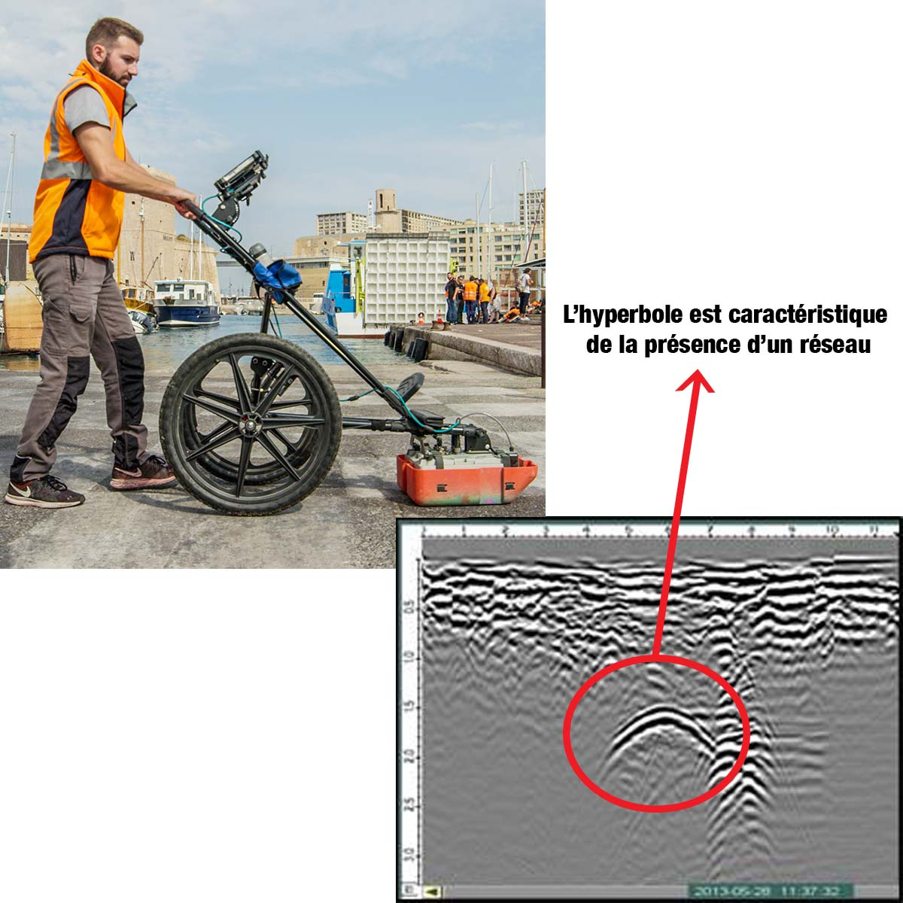
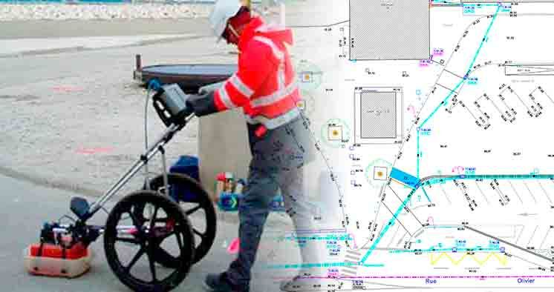

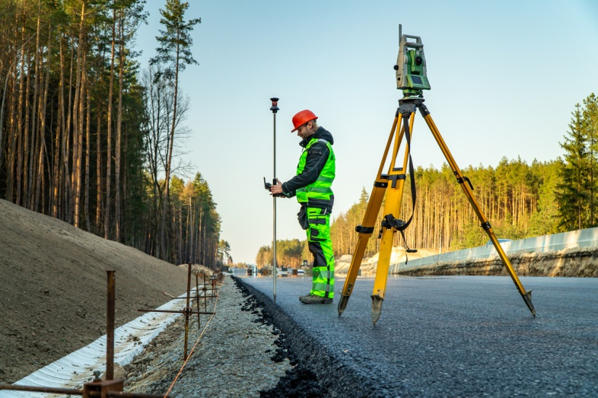

Objectif :
Prévenir les dommages
aux ouvrages et aux personnes

1-LES RESEAUX C’EST QUOI ?
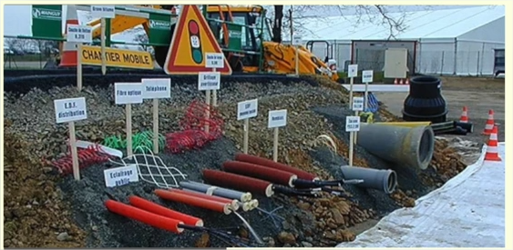

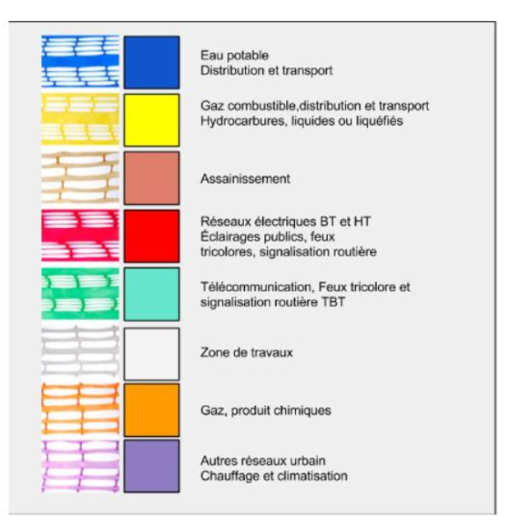
https://tellus-environment.com/detection-de-reseaux-enterres-secs-humides/

Ressource des 2 vidéos (arborescence) :

FAIRE SON TROU !))
Vidéo n°1 :
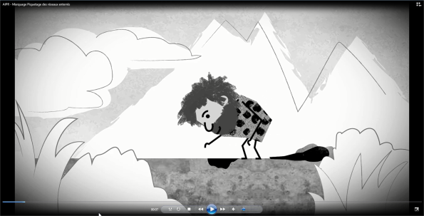
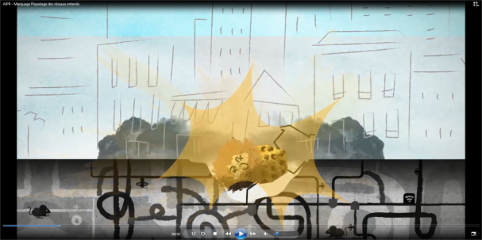
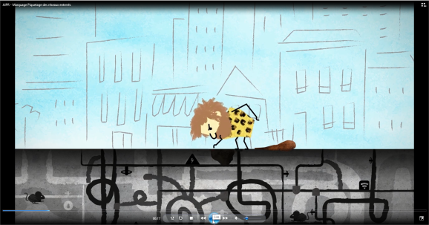

SAUVE DU TROU !))
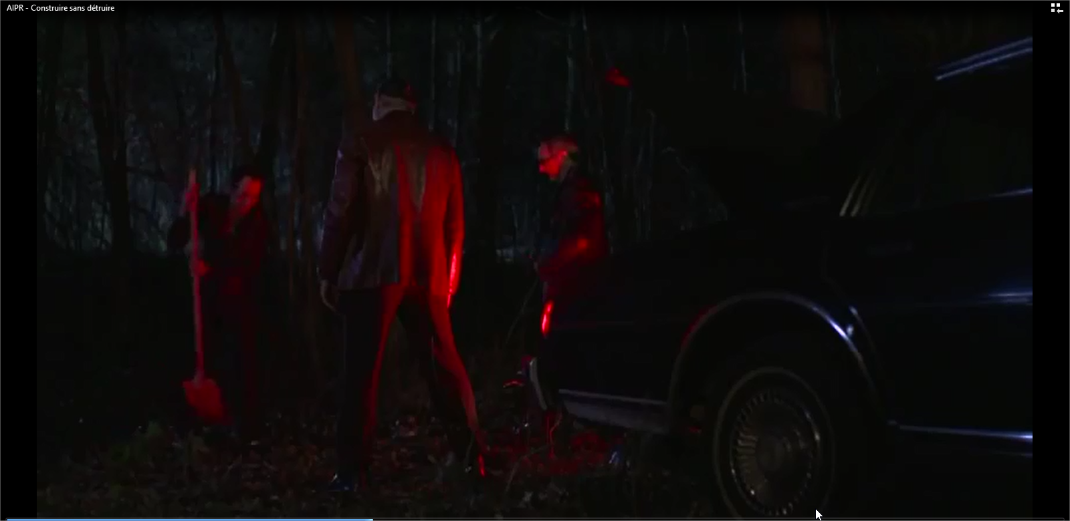
Vidéo n°2 :

2-LES RESEAUX, QUELS RISQUES, QUELS DANGERS ?

3-L’HISTORIQUE DES ACCIDENTS
Qui ont menés à
4-LA CREATION DES LOIS ET DES REGLEMENTS
= LA LEGISLATION

5-REFORME ANTI ENDOMMAGEMENT, D’AVRIL 2012
Ressource d’1 diaporma (arborescence) :

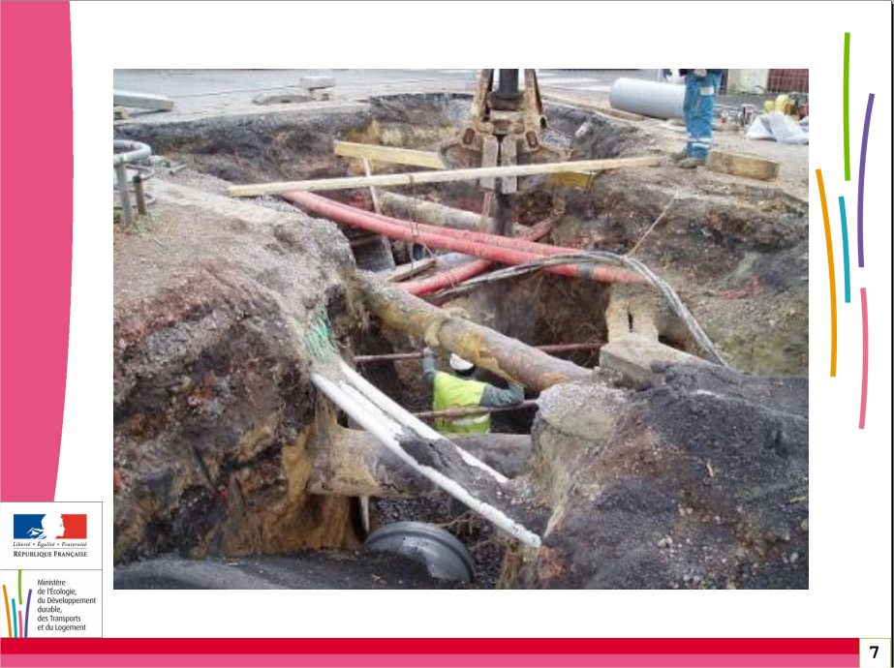
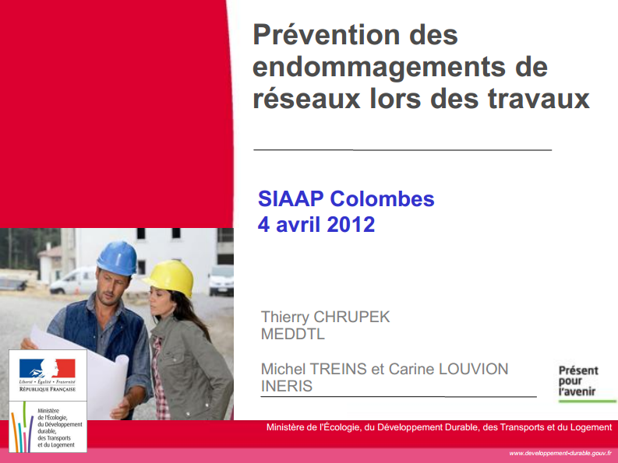

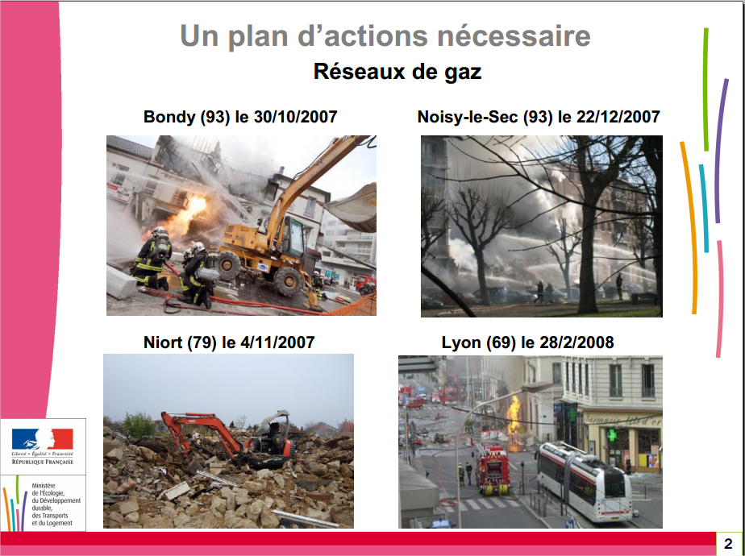

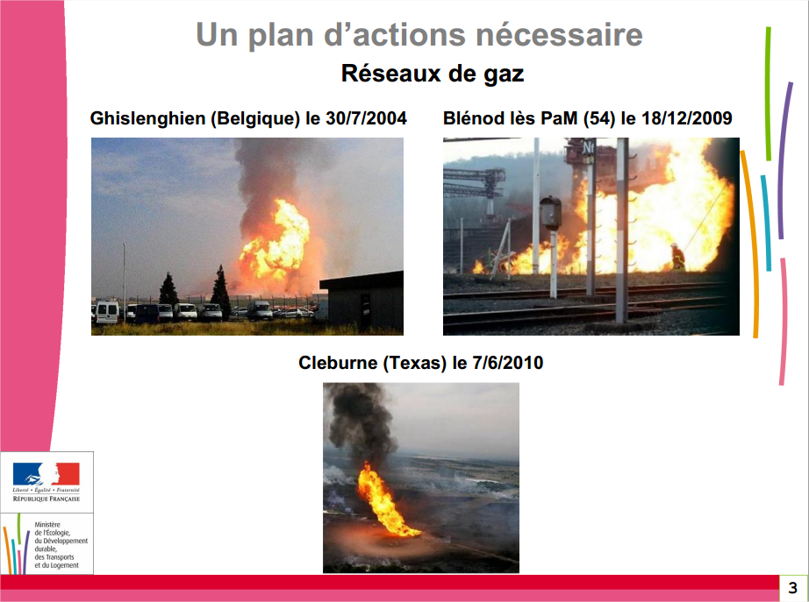

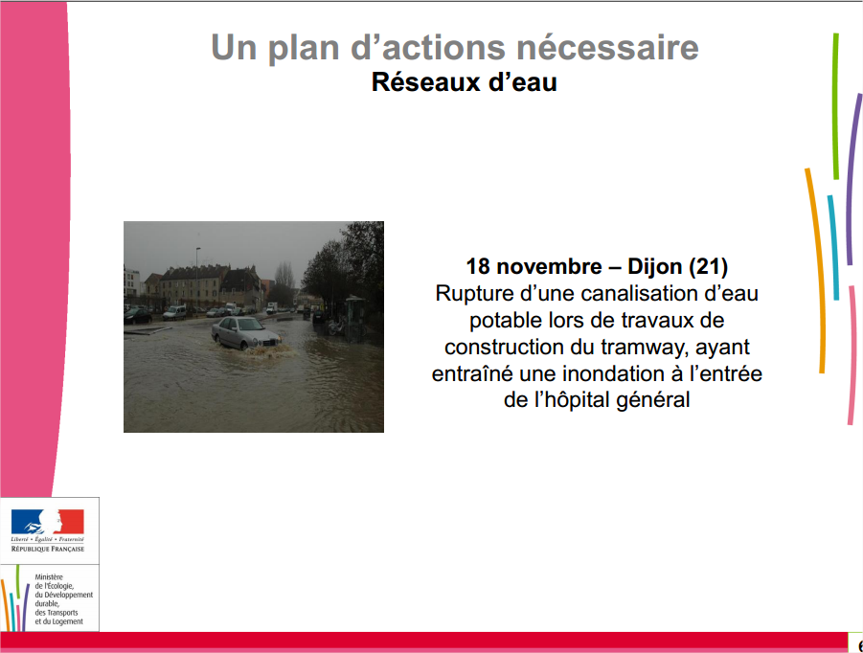

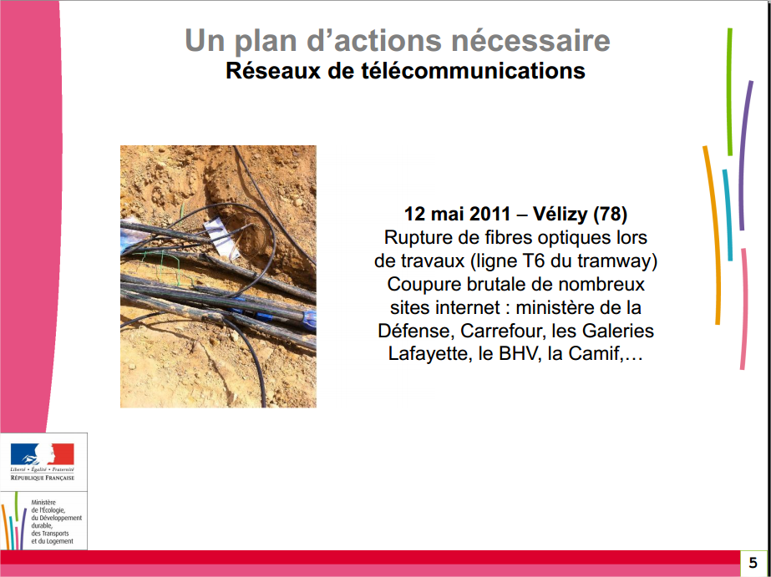

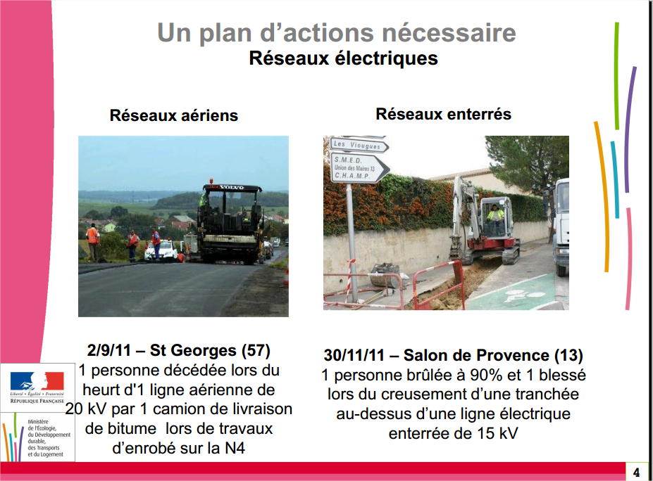

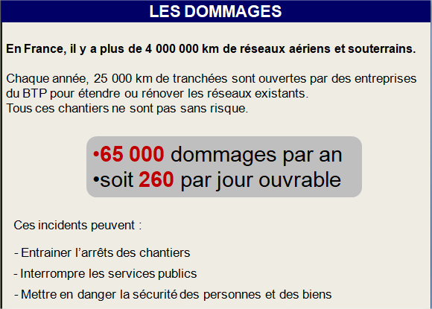

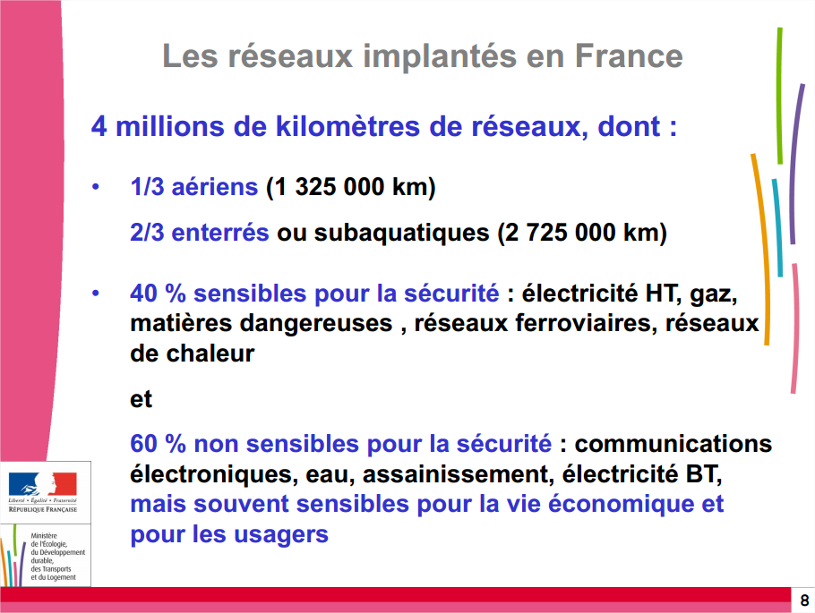
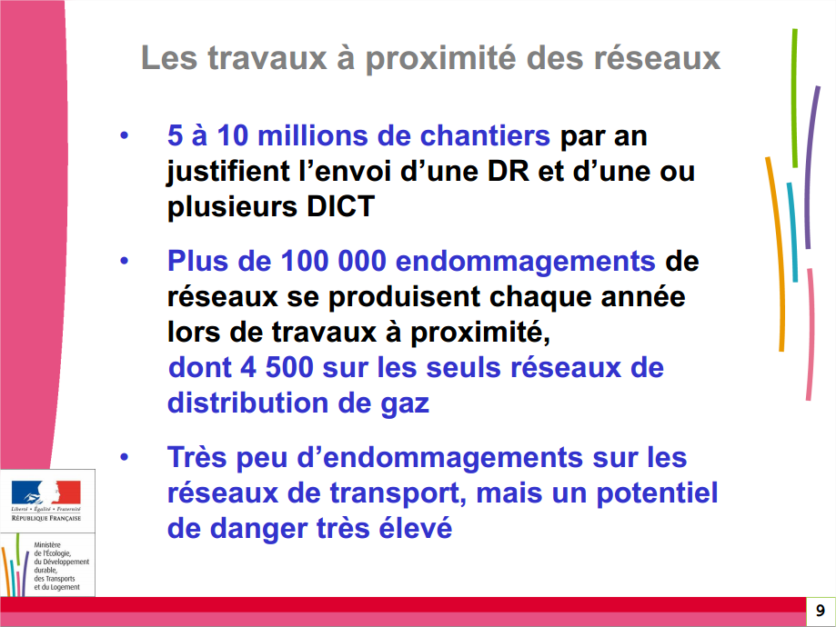

SYNTHESE :
SENSIBILISATION AUX RISQUES DES RESEAUX
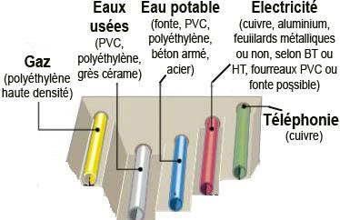
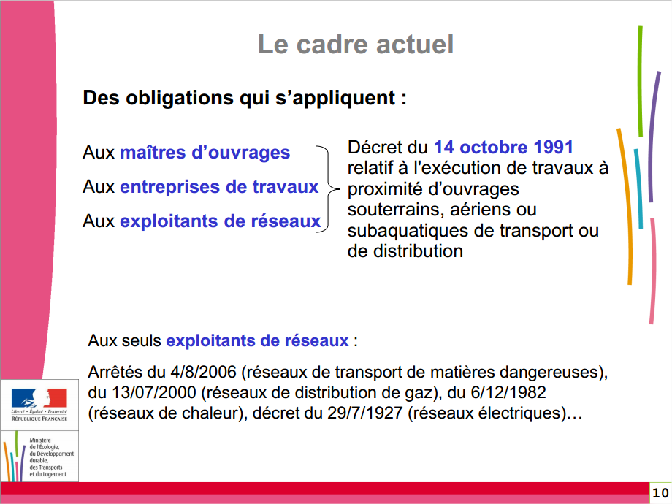
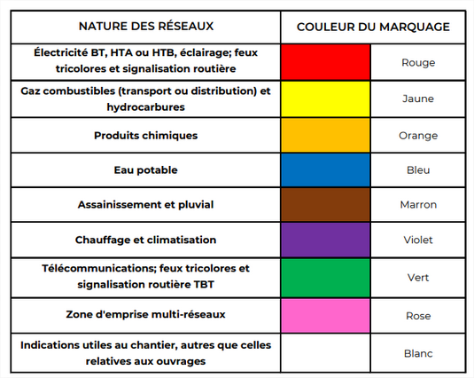
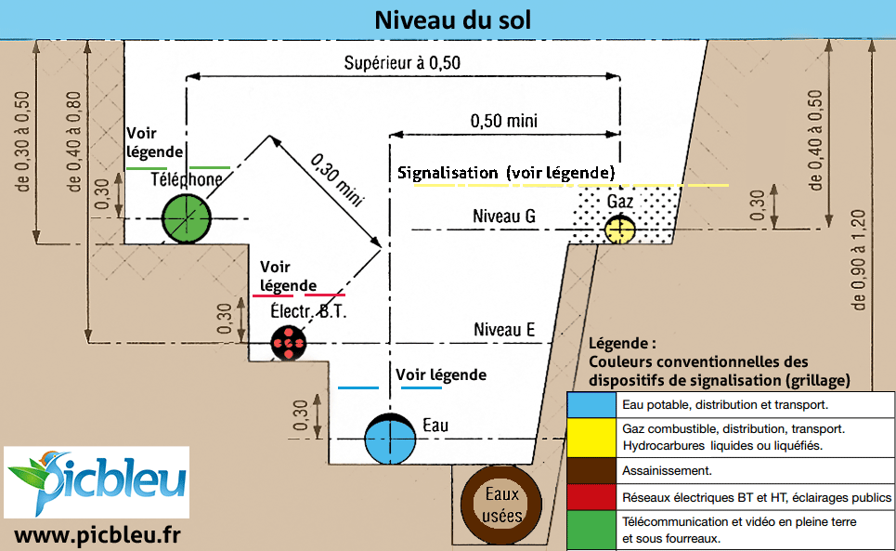

SENSIBILISATION AUX RISQUES DES RESEAUX

Activité n°1 : Visionnez la vidéo n°1, prenez des notes et répondez aux questions :

Autrefois faire un trou, c’était plutôt facile…Et puis l’Homme a construit des maisons, des villes, des routes et il a installé des réseaux sous terrain : Les égouts, l’eau, l’électricité, le gaz, internet, …Et depuis faire des trous est devenu moins simple et même dangereux… Chaque année sur les chantiers de BTP en France, il y a ainsi près de 8 000 accidents sur les réseaux sous terrains et c’est pour éviter ces accidents qu’en 2012 la réglementation a changé. Il est désormais obligatoire après toute demande d’intention de commencement de travaux et avant le démarrage du chantier de procédé à un marquepage, piquetage…
…
Récapitulons : Si vous avez fait un marquage piquetage au sol, si vous avez signé un procès-verbal de marquepage piquetage, si vous avez repéré les branchements, si vous êtes autorisés à creuser avec l’AIPR (Autorisation d’intervention à proximité des réseaux) et si vous utilisez le bon outil, tout se passera bien…

1-Citez des réseaux sous terrain
Qui sont énumérés dans la vidéo

2-Pourquoi est-il devenu dangereux de « faire des trous » dans le sol ?

3- Combien il y a-t-il d’accident sur les réseaux enterres, par an en France

4- Afin d’éviter ou de diminuer les accidents, indiquez en quelle année à changer la réglementation en France ?

5- Qu’est-il désormais obligatoire en France : « après toute demande d’intention de commencement de travaux » et « avant le démarrage du chantier » ?

6- Qu’est-ce que le marquage piquetage ? A quoi sert-il ?

7- Qu’est-ce qu’un maitre d’ouvrage, un maitre d’œuvre, un exploitant de réseau, une entreprise de BTP ?

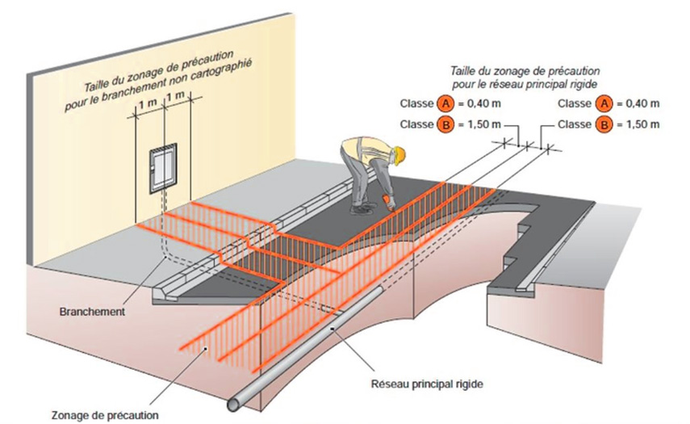
8- Qu’est-ce qu’un branchement ?

9- Qu’est-ce que l’AIPR, à quoi sert elle et pourquoi est-elle obligatoire ?

10- Récapitulons : Pour que tout se passe bien, quelles sont les 5 points à respecter avant de commencer de creuser pour faire un trou ?

Activité n°2 ; Répondez aux questions
- Combien de km de réseaux existent en France ?
- Précisez la proportion de réseaux enterres et de réseaux aériens.
- Précisez la proportion de réseaux sensibles et non sensibles, pour la sécurité.
- Combien de chantier de réseaux sont ouvert chaque année en France?
- Combien d’endommagement de réseaux se produisent chaque année en Fr ?
- Quels peuvent être les conséquences de ces incidents et de ces accidents ?

Activité n°3 ; Répondez aux 7 questions, page 2 :

Activité n°4 : Sur les 2 schémas, nommez et coloriez les réseaux enterres, en respectant les conventions professionnelles.

Compléter la légende.

Vue en perspective
En 3D

Coupe transversal
En élévation 2D

